«Применение информационных технологий для развития познавательной активности и творческих способностей учащихся. О различных информационных ресурсах»
Автор: Чекалина Ольга Константиновна, учитель информатики , Муниципальное общеобразовательное учреждение «Средняя общеобразовательная школа № 16 им. Героя Советского Союза К.А.Рябова г. Вольска Саратовской области»

Интерактивная доска - устройство, позволяющее объединить три различных инструмента: экран для отображения информации, обычную маркерную доску и интерактивный монитор. Каковы преимущества интерактивной доски?
1 .Интерактивные доски похожи на обыкновенные доски, но в то же время они помогают учителю использовать средства обучения легко и непринужденно, находясь в постоянном контакте с классом.
- Интерактивные доски помогают расширить использование электронных средств
обучения, потому что они передают информацию слушателям быстрее, чем при
использовании стандартных средств.
- Интерактивные доски позволяют учителю увеличить восприятие материала за счет
увеличения количества иллюстративного материала на уроке, будь то картинка из
интернета или крупномасштабная таблица, текстовый файл или географическая карта.
Интерактивная доска становится незаменимым спутником учителя на уроке, отличным
дополнением его слов.
- Интерактивные доски позволяют учителю создавать простые и быстрые поправки в
имеющемся методическом материале прямо на уроке, во время объяснения материала,
адаптируя его под конкретную аудиторию, под конкретные задачи, поставленные на
уроке.
- Интерактивные доски позволяют ученикам воспринимать информацию быстрее.
- Интерактивные доски позволяют ученикам принимать участие в групповых дискуссиях, делая обсуждения еще более интересными.
- Интерактивные доски позволяют ученикам выполнять совместную работу, решать общую задачу, поставленную учителем.
- Интерактивные доски позволяют проводить проверку знаний обучающихся сразу во всем учебном классе, позволяет организовать грамотную обратную связь "ученик-учитель".
- При полной интеграции интерактивных досок в образовании, создании единой базы данных методических и демонстрационных материалов для обучения, у учителей появляется больше свободного времени.
- Возможность более полного раскрытия творческого потенциала, как ученика, так и учителя.
- Стимулирование более активной деятельности учащихся за счет возможности самостоятельного управления объектами на доске или видимой всему классу работе у компьютера, что позволяет сосредоточить внимание учащихся на доске.
- Развитие положительной мотивации к изучению предмета за счет создания ярких образов и впечатлений, что способствует более полному и глубокому восприятию учебного материала.

Основные формы работы учителя на уроке с использованием интерактивной доски
- Режим белой доски
- Работа с презентациями
- Использование аудио- и видеофрагментов
- Разработка компьютерных тестов
- Использование интерактивных моделей
1. Режим белой доски
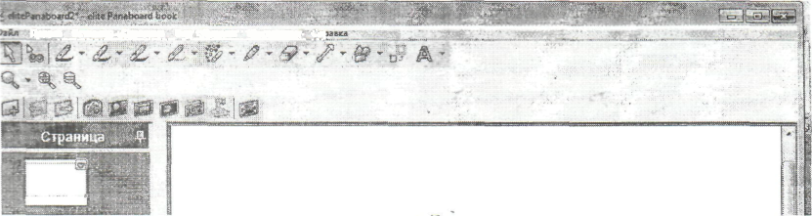
Возможности: создание записей при наличии возможности их сохранения и последующей корректировки, использование функций: распознание фигур, множественное клонирование, лупа, затемнение экрана, подсветка экрана, экранная клавиатура и т.д.

2. Работа с презентациями
Возможности: демонстрация презентаций, создание заметок на презентациях, выделение ключевых моментов с помощью инструментов.
3. Использование аудио- и видеофрагментов
Возможности: демонстрация фрагментов урока, показ фильма, проведение видео конференции (реализация дистанционного образования)

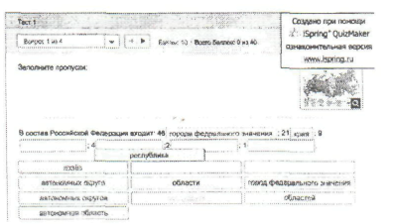
4. Разработка компьютерных тестов
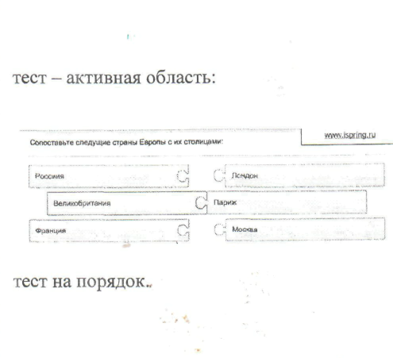
Возможности: на интерактивной доске мы можем использовать все основные виды тестов: выбор одного или нескольких вариантов ответа, заполнение пропусков
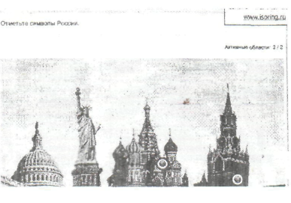

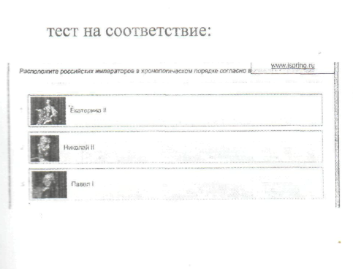

- Использование интерактивных моделей
Модели:
а). Табличные — квантовые числа (химия)- Эта модель является своего рода дополнением к таблице Менделеева, позволяющим детально изучить заполнение электронных оболочек каждого атома и проверить, какие лектронные конфигурации встречаются в невозбужденных атомах. b) наблюдение физических процессов - броуновское движение (физика) и круговорот воды в природе (химия)
- наблюдение процессов без их изменения.
с) построение графиков, диаграмм - графики уравнений и неравенств (математика)
d) анализ демонстрационных опытов с возможностью вариаций начальных условий и параметров Point – n-Click «Указки и нажми» - изотермический процесс (физика)
е) проведение компьютерных лабораторных работ Drag –n- Drop «Схвати и потащи» - индикаторы (химия) .... :

